Une prime exceptionnelle de fin d’année est octroyée à nos salariés de l’administratif et aux commerciaux. Elle hésite entre 12 % et 14,5 %. Elle vous demande donc de calculer les 2 solutions afin d’estimer les budgets à dégager. Vous devez calculer les primes des 8 personnes concernées.

|  |
| --- |
| **- Déterminer les calculs à effectuer en complétant l’Annexe**  **- Calculer le montant de la prime par taux et par salaire en vous aidant du travail précédent (Document)** |

**Document**

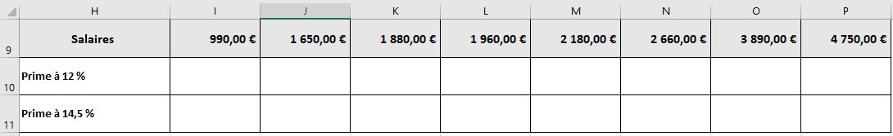

**Annexe** – Justification des calculs

|  |  |  |
| --- | --- | --- |
| Cellule | Détail du calcul  de la prime à 12 % | Formule tableur |
| I10 | 990,00 X 12/100 = 118,80 | =I9 * (12/100) |

|  |  |  |
| --- | --- | --- |
| Cellule | Détail du calcul  de la prime à 14,5 % | Formule tableur |
| I11 | 990,00 X 14/100 = 118,80 | =I9 * (14/100) |

Chaque employé paye une cotisation pour la retraite. Cette cotisation est égale à 7,85 % du salaire brut.

|  |
| --- |
| **- Déterminer le coefficient multiplicateur pour trouver rapidement le montant de la cotisation**  **- Compléter le tableau ci-dessous (arrondir au centime d’euro le plus proche)** |



**Est-ce que j’ai bien compris ?**

Donner les variations en pourcentage associées aux coefficients multiplicateurs

|  |  |  |  |
| --- | --- | --- | --- |
| **Coeff**  **multiplicateur** | **Pourcentage** | **Coeff**  **multiplicateur** | **Pourcentage** |
| 1,12 | **12%** | 0,23 | **77%** |
| 1,035 | **3,5%** | 0,75 | **- 25 %** |
| 0,977 | **- 2,3%** | 2,54 | **1,54%** |
| 1,72 | **72%** | 0,9995 | **-0,05 %** |